信息2301 杜斯博 2234112313
第五次实验

实验目的
- 更正memtest.vhd的代码设计，使得rdmem和wrrdy信号不会丢失，并能判断内存读写状态的空满。
- 学习sramtop工程的代码，并下载到开发板上，在电脑上验证简要功能。

实验内容和步骤
- 修改memtest.vhd代码设计，使得代码能完成以下目标：
每一个outen信号产生一个rdmem信号。
wrrdy信号不会因为状态机变化的延迟而丢失。
代码可以判断内存是否空满，当内存为空时outen输出信号无效。
- 将sram工程下载到开发板上，并在电脑上验证开发板的基础功能。

实验结果
- 添加类似wrrdy信号的读信号rdrdy来生成rdmem信号，防止rdmem信号丢失。
类似于输入计数后产生wrrdy信号，定义一个标志位rdrdy来生成读信号，定义一个两位寄存器outensft来保持长周期outen读取需求。
signal rdrdy :std_logic; -- 用来产生读取信号
signal outensft:std_logic_vector(1 downto 0); -- 用于储存长周期outen信号
process(rst,clk)
begin
if rst = '0' then
outensft <= "00";
elsif clk'event and clk = '1' then
outensft(1) <= outensft(0);
outensft(0) <= outen;
end if;
end process;

process(rst,clk)
begin
if rst = '0' then
rdrdy <= '0';
elsif clk'event and clk = '1' then
if outensft = 1 then
rdrdy <= '1';
elsif ss = s2 then
rdrdy <= '0';
end if;
end if;
end process;
再修改状态机ss的代码，将ss进入s2读状态的条件改写为：
case ss is
when s0 => -- 空闲状态
if wrrdy = '1' then -- 写数据准备好，转移到写状态
ss <= s1;
elsif rdrdy = '1' then -- 输出请求有效，转移到读状态
ss <= s2;
end if;
when s1 => -- 写内存状态，完成后返回空闲状态（s1,s2只存在一个时钟节拍）
ss <= s0;
when s2 => -- 读内存状态，完成后返回空闲状态
ss <= s0;
when others => -- 异常状态处理，返回空闲状态
ss <= s0;
end case;
- 修改状态机中wrrdy信号的清零逻辑，防止wrrdy丢失。
process(rst,clk)
begin
if rst = '0' then
wrrdy <= '0'; -- 复位时写准备好信号无效
elsif clk'event and clk = '1' then
if rxdcnt = 8 then -- 已接收8位数据，设置准备好信号
wrrdy <= '1';
elsif ss = s1 then -- 处于写状态时清除准备好信号
wrrdy <= '0';
end if;
end if;
end process;

- 增加判断内存空满状态的代码逻辑。
当rdmemaddr = wrmemaddr 时，读写地址存在两个状态：
内存地址为满 或 内存地址为空。
因为当内存地址为满时，任何写操作都会导致机器出错，将内存满状态视为不可取的错误状态，outen无效。同时我们要求内存为空状态时outen也无效，则只需判断rdmemaddr = wrmemaddr 时，outen无效即可。
在状态机ss进入s2的条件中附加上rdmemaddr /= wrmemaddr 即可。
case ss is
when s0 => -- 空闲状态
if wrrdy = '1' then -- 写数据准备好，转移到写状态
ss <= s1;
elsif rdrdy = '1' and rdmemaddr /= wrmemaddr then -- 输出请求有效，转移到读状态
ss <= s2;
end if;
when s1 => -- 写内存状态，完成后返回空闲状态（s1,s2只存在一个时钟节拍）
ss <= s0;
when s2 => -- 读内存状态，完成后返回空闲状态
ss <= s0;
when others => -- 异常状态处理，返回空闲状态
ss <= s0;
end case;
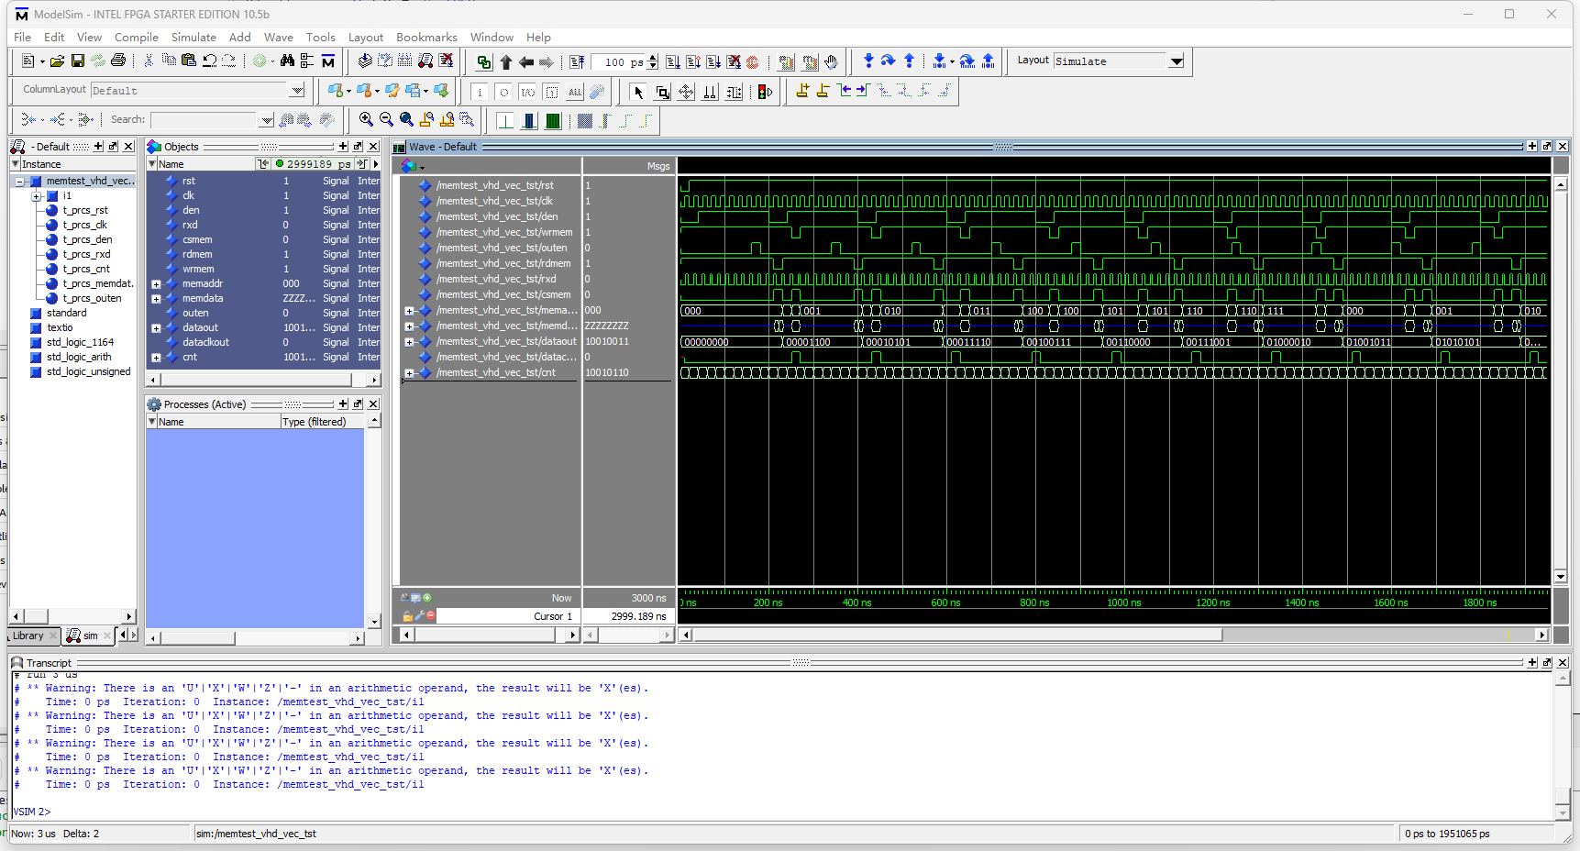

四、思考题
1. 可综合代码和不可综合代码的区别和应用场景是什么？
Verilog HDL或VHDL都是一种硬件的描述语言，并且允许在不同的抽象层次上对电路进行建模。综合就是将语言描述的RTL级的电路模型构造出门级网表的过程。综合后生成的网表文件，就是由导线相互连接的寄存器传输级功能块 （比如触发器、算术逻辑单元和多路选择器等）组成的。
HDL的描述有不同的抽象层次，从门级、RTL级、行为级以及算法级进行建模。但是，并不是所有层次上的描述方式都可以被综合成想要的硬件元件，即不可综合。比如Verilog中存在一些用于仿真验证的子集，属于仿真验证语言，只在仿真时候使用，不能被综合成电路，因为没有相应的硬件元件与其对应。如initial语句。
2. 阻塞赋值和非阻塞赋值的电路结构区别是什么？
阻塞赋值"="，必须是阻塞赋值完成后，才进行下一条语句的执行；赋值一旦完成，等号左边的变量值立即变化。在同一个块中，阻塞赋值表达式的书写顺序会影响赋值的结果。硬件没有对应的电路。
非阻塞赋值"<="，在赋值开始时计算表达式右边的值，在本次仿真周期时钟的下降沿时才更新被赋值变量，即赋值不是立即生效的；非阻塞赋值允许块中其他语句同时执行。在同一个块中，非阻塞赋值表达式的书写顺序不影响赋值的结果。硬件有对应的电路。
阻塞赋值对应的电路结构往往与触发沿没有关系，只与输入的电平变化有关系；非阻塞赋值对应的电路结构往往与触发沿有关系，只有在触发沿时才有可能发生赋值的情况。
3. 写出交通灯例子的测试激励代码。
LIBRARY ieee;
USE ieee.std_logic_1164.all;

ENTITY tlight28_sim_vhd_vec_tst IS
END tlight28_sim_vhd_vec_tst;
ARCHITECTURE tlight28_sim_arch OF tlight28_sim_vhd_vec_tst IS
-- constants
-- signals
SIGNAL CLK : STD_LOGIC;
SIGNAL entm3 : STD_LOGIC;
SIGNAL entm40 : STD_LOGIC;
SIGNAL entm60 : STD_LOGIC;
SIGNAL ET : STD_LOGIC;
SIGNAL EWGREEN : STD_LOGIC;
SIGNAL EWRED : STD_LOGIC;
SIGNAL EWYELLOW : STD_LOGIC;
SIGNAL NSGREEN : STD_LOGIC;
SIGNAL NSRED : STD_LOGIC;
SIGNAL NSYELLOW : STD_LOGIC;
SIGNAL NT : STD_LOGIC;
SIGNAL RST : STD_LOGIC;
SIGNAL S : STD_LOGIC_VECTOR(1 DOWNTO 0);
SIGNAL ST : STD_LOGIC;
SIGNAL timer_3 : STD_LOGIC_VECTOR(1 DOWNTO 0);
SIGNAL timer_40 : STD_LOGIC_VECTOR(5 DOWNTO 0);
SIGNAL timer_60 : STD_LOGIC_VECTOR(5 DOWNTO 0);
SIGNAL tm3 : STD_LOGIC;
SIGNAL tm40 : STD_LOGIC;
SIGNAL tm60 : STD_LOGIC;
SIGNAL WT : STD_LOGIC;
COMPONENT tlight28_sim
PORT (
CLK : IN STD_LOGIC;
entm3 : OUT STD_LOGIC;
entm40 : OUT STD_LOGIC;
entm60 : OUT STD_LOGIC;
ET : IN STD_LOGIC;
EWGREEN : OUT STD_LOGIC;
EWRED : OUT STD_LOGIC;
EWYELLOW : OUT STD_LOGIC;
NSGREEN : OUT STD_LOGIC;
NSRED : OUT STD_LOGIC;
NSYELLOW : OUT STD_LOGIC;
NT : IN STD_LOGIC;
RST : IN STD_LOGIC;
S : OUT STD_LOGIC_VECTOR(1 DOWNTO 0);
ST : IN STD_LOGIC;
timer_3 : OUT STD_LOGIC_VECTOR(1 DOWNTO 0);
timer_40 : OUT STD_LOGIC_VECTOR(5 DOWNTO 0);
timer_60 : OUT STD_LOGIC_VECTOR(5 DOWNTO 0);
tm3 : OUT STD_LOGIC;
tm40 : OUT STD_LOGIC;
tm60 : OUT STD_LOGIC;
WT : IN STD_LOGIC
);
END COMPONENT;
BEGIN
i1 : tlight28_sim
PORT MAP (
-- list connections between master ports and signals
CLK => CLK,
entm3 => entm3,
entm40 => entm40,
entm60 => entm60,
ET => ET,
EWGREEN => EWGREEN,
EWRED => EWRED,
EWYELLOW => EWYELLOW,
NSGREEN => NSGREEN,
NSRED => NSRED,
NSYELLOW => NSYELLOW,
NT => NT,
RST => RST,
S => S,
ST => ST,
timer_3 => timer_3,
timer_40 => timer_40,
timer_60 => timer_60,
tm3 => tm3,
tm40 => tm40,
tm60 => tm60,
WT => WT
);

-- RST
t_prcs_RST: PROCESS
BEGIN
RST <= '1';
WAIT;
END PROCESS t_prcs_RST;

-- CLK
t_prcs_CLK: PROCESS
BEGIN
LOOP
CLK <= '0';
WAIT FOR 5000 ps;
CLK <= '1';
WAIT FOR 5000 ps;
IF (NOW >= 1000000 ps) THEN WAIT; END IF;
END LOOP;
END PROCESS t_prcs_CLK;

-- ET
t_prcs_ET: PROCESS
BEGIN
ET <= '1';
WAIT;
END PROCESS t_prcs_ET;

-- WT
t_prcs_WT: PROCESS
BEGIN
WT <= '0';
WAIT;
END PROCESS t_prcs_WT;

-- ST
t_prcs_ST: PROCESS
BEGIN
ST <= '0';
WAIT;
END PROCESS t_prcs_ST;

-- NT
t_prcs_NT: PROCESS
BEGIN
NT <= '1';
WAIT;
END PROCESS t_prcs_NT;
END tlight28_sim_arch;
- 画出DE2-115上面能跑的lab2/step2/sram工程的电路结构框图，尽量详细。

